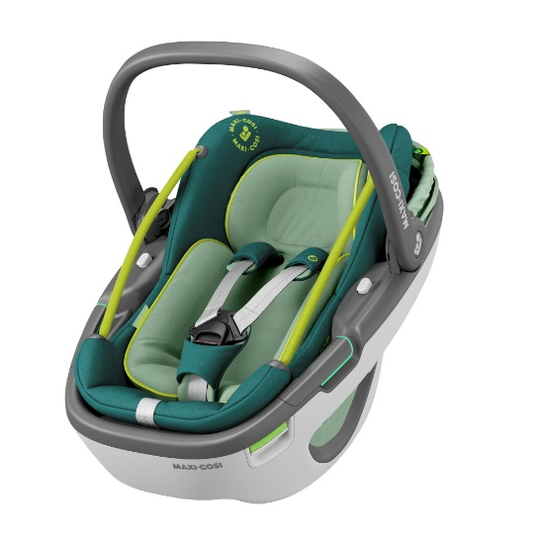

Datenblatt: Maxi-Cosi Coral
Kurzbeschreibung/Besonderheiten:
Das besondere an der Maxi Cosi Coral ist das einzeln herausnehmbare Innenleben. Dieses hat ein sehr geringes Eigengewicht und lässt sich so besonders komfortabel an den beiden seitlich angebrachten Griffen tragen. Der Neugeboreneneinsatz garantiert eine ergonomische Liegeposition von Anfang an.
Zulassung | ECE R 129 (i-Size)
Kindersitzgruppe(n) | -
Gewicht des Kindes | bis 12 kg
Größe des Kindes | 40 bis 75 cm
Einbau
Internes Gurtsystem | 3-Punkt-Gurt
Einbau der Babyschale | Mit dem 3-Punkt-Gurt des Fahrzeugs oder mit einer Isofix-Basisstation
Basisstation | Maxi-Cosi FamilyFix3 Isofixbasis (separat erhältlich)
Modulares System | Ja
Kompatibel mit folgendem Kinderwagen-Adapter | Maxi-Cosi Adapter
Gewicht der Babyschale | 5,2 kg / Inlet einzeln 1,7 kg
Testergebnisse | -
Flugzulassung | Ja

